TCP连接是面向（）。

字节流

MAC地址：00:00:00:00:00:00 48位

用三个词概括CSMA/CA: 载波监听/多点接入/碰撞避免

网络层、数据链路的数据协议单元分别是 分组、帧

分组交换和电路交换的原理和不同：

矢量路由，无穷计算问题是怎么产生的，及其不良影响

！！！

TCP慢启动的工作原理：

经典以太网的介质访问控制协议：CSMA/CD 载波监听/多点接入/碰撞检测：

要求设备在发送帧的同时要对信道进行侦听，以确定是否会发生信道冲突，

发送数据过程--》冲突=》冲突处理（停止发送数据，并发送阻塞信息，强化冲突，并转入1）。整个协议的处理规程如下：

1 监听当前信道上是否有数据再发送，如果信道空闲，直接发送数据，如果信道忙，则按照一定的退避算法进行延时监听。

2 当信道允许发送数据时，发送数据。

3 数据发送过程中，边发送边监听，如果发送过程中检测到冲突，则停止发送数据，并发送阻塞信息，强化冲突，并转入1。

无线局域网802.11 CSMA/CA重点在于避免

TCP面向连接的、可靠的、基于字节流的传输层协议

如何建立连接的，如何解决重复问题的？ 释放、校验、流量控制

缓解网络拥塞：RED？+慢启动

TCP:如何进行流量控制的？

写出路由器的路由表

该网络中的交换机的地址映射是怎么建立的，数据在其中是怎么传输的

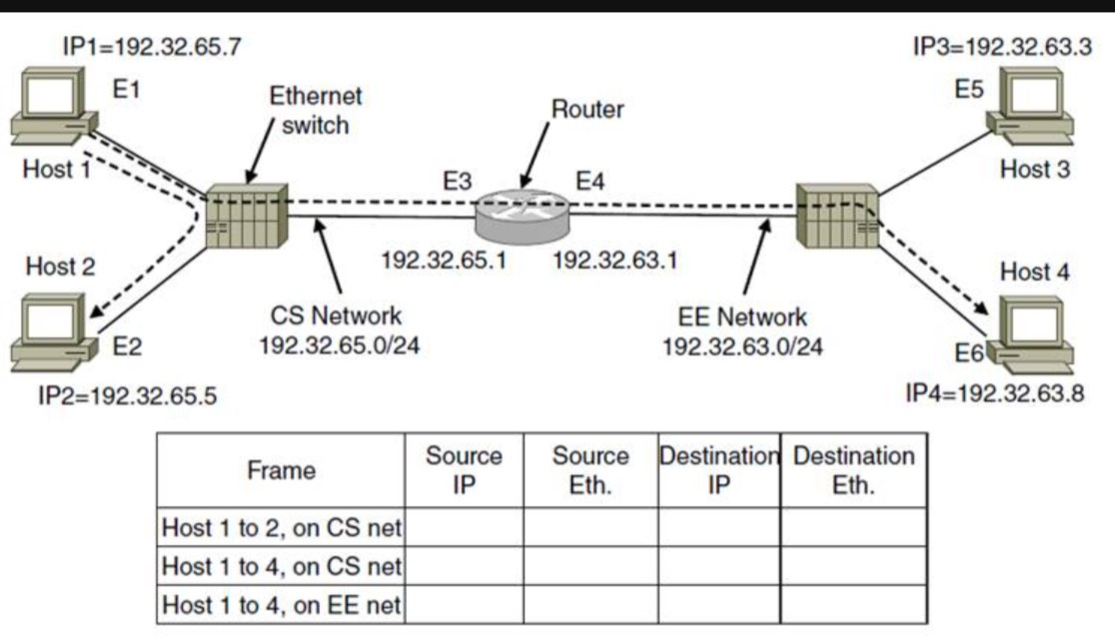

子网内、子网间ARP协议是怎么运作的？

数据是怎么传输（流动）的？

路由器对其中的数据做了什么处理

DNS域名服务器（根，顶级域，本地的区别？联系）

不同的前缀（网络号+掩码长度）=》指定的路由

当路由器收到一个IP数据包时，会将数据包的目的IP地址与自己本地路由表中的表项进行逐位查找，直到找到匹配度最长的条目，这叫最长匹配原则。

TTL

滑动窗口协议原理：

NAT

计算题：回退N步，最大信道传输速率

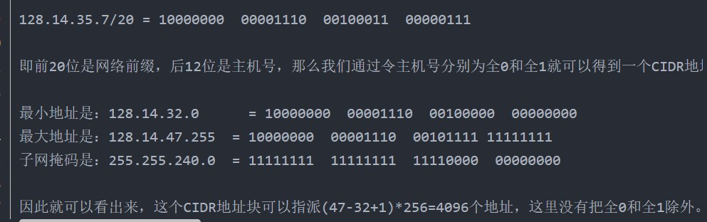

111 1次

111 2次